WIADOMOŚCI Z NASZEGO
PRZEDSZKOLA
OPRACOWANIE: Katarzyna Kaczor, Joanna Rybarczyk
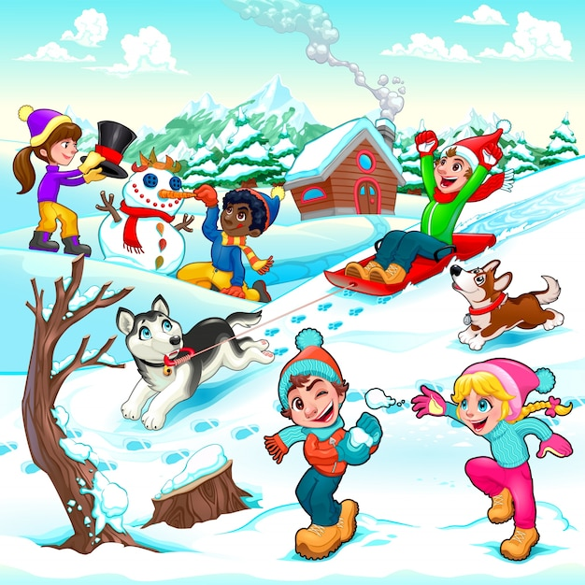
ZIMA 2024
PRZEDSZKOLE NR 68 „KOLOROWY ŚWIAT”
W POZNANIU
IMPREZY I UROCZYSTOŚCI PRZEDSZKOLNE
01.02.2024r. – warsztaty edukacyjne z bezkręgowcami
6.02.2024r. – Sowy w przedszkolu.
Dzień Bezpiecznego Internetu.
14.02.2024r. – Walentynki w przedszkolu
16.02.2024r. – Dzień Kota w przedszkolu
26.02.2024r. – Dzień Dinozaura w przedszkolu
27.02.2024r. – Ekipa Misia Ratownika – warsztaty dla dzieci z pierwszej pomocy
05.03.2024r. – wyjazd dzieci z grupy Zajączki do biblioteki
07.03.2024r. - wyjazd dzieci z grupy Jeżyki do Muzeum w Ratuszu
08.03.2024r. – spotkanie z Kulturką pt. „Klasyczny pop”
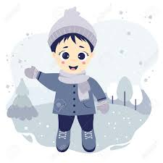
- Dzień Kobiet w przedszkolu
12.03.2024r. – wyjazd dzieci z grupy Jeżyki do biblioteki
14.03.2024r. - wyjazd dzieci z grupy Zajączki do Muzeum w Ratuszu
19.03.2024r. - wyjazd dzieci z grupy Sówki do Muzeum w Ratuszu
21.03.2024r. – powitanie Wiosny
26.03.2024r. – Zajączek i Śniadanie Wielkanocne w przedszkolu
05.04.2024r. – spotkanie z Kulturką pt. „Bale i turnieje”
08.04.2024r. – przejażdżka „Bimbą” po Poznaniu – grupy Sówki i Jeżyki
09.04.2024r. – przejażdżka „Bimbą” po Poznaniu – Pszczółki i Zajączki
16.04.2024r. - wyjazd dzieci z grupy Sówki do biblioteki
22.04.2024r. – Dzień Ziemi
10.05.2024r. – spotkanie z Kulturką pt. „Festiwal Bałkański”
15.05.2024r. – zdjęcia „Słodycze” w przedszkolu
16.05.2024r. – wycieczka autokarowa do Deliparku
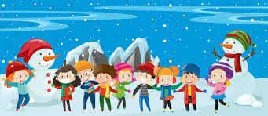

27.05.2024r. – Dzień Mamy i Taty w przedszkolu
Godzina 10.00 – Pszczółki
Godzina 10.30 – Jeżyki
28.05.2024r. – Dzień Mamy i Taty w przedszkolu
Godzina 10.00 – Zajączki
Godzina 10.30 – Sówki
06.06.2024r. – wycieczka agroturystyczna do „Sołtysówka”
07.06.2024r. – Festyn Rodzinny w ogrodzie przedszkolnym
– spotkanie z Kulturką pt. „Western Story”
11.06.2024r. – Zakończenie Roku Przedszkolnego - pożegnanie dzieci z grup Sówki i Jeżyki, które od września rozpoczną naukę w szkole podstawowej.

O DODATKOWYCH ATRAKCJACH DLA DZIECI BĘDZIEMY INFORMOWAĆ NA BIEŻĄCO W KALENDARIUM

DRODZY RODZICE !
Pragniemy serdecznie podziękować wszystkim zaangażowanym w przygotowanie ozdób oraz pracę podczas Świątecznego Kiermaszu. Na kiermaszu można było zaopatrzyć się w świąteczne upominki wykonane przez rodziców, dzieci, nauczycieli i przyjaciół naszego przedszkola.
Serdeczne podziękowania kierujemy do Rady Rodziców za zakup żywych choinek, które upiększyły sale i hole przedszkola.
Serdecznie dziękujemy wszystkim Rodzicom, którzy włączyli się w akcję „Syty Poznań”. Zebrana żywność zostanie przekazana najbardziej potrzebującym mieszkańcom Poznania.

DZIĘKUJEMY

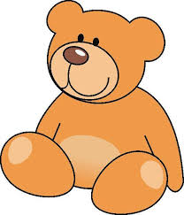
Mamo, tato przeczytaj mi bajkę
„Zabawy zimowe z Misiem Kuleczką”
Miś Kuleczka od samego rana spoglądał w okno.
- Śnieg, śnieg, ciekawe kiedy pójdę na sanki? Nagle słyszy znajome głosy. To Marta i Paweł wracają z przedszkola.
- Misiu, wszędzie pełno śniegu. Zabieramy cię do parku! - już od progu woła Marta. Misiowi kręci się z radości w głowie. Paweł wyciąga z komórki sanki. Marta zakłada Misiowi czapkę i szalik.
- Jeszcze rękawiczki - dodaje - żeby ci nie zmarzły łapki.
- Jak pięknie wyglądam - zerka Miś w lusterko.
Na dworze panuje zima. Duże płatki śniegu spadają na ziemię. Kuleczka siedzi na sankach, które ciągną dzieci.
- Widzę górkę - woła Paweł przyśpieszając kroku. Po chwili jadą w dół. Gwiżdże wiatr.
- Wyśmienicie, hura, hura - słychać śmiechy i nawoływania. Nagle sanki skręcają i wszyscy lądują w miękkiej zaspie śniegu.
- Misiu wyglądasz jak bałwanek.
- Wy także - poprawia czapkę, otrzepując się ze śniegu. Już cała trójka toczy śniegowe kule. Raz, dwa, trzy - duża, średnia, mała - i już bałwan prawie gotowy. Paweł biegnie do domu po marchewkę i węgielki. Dzieci przyczepiają bałwankowi nos, oczy i guziki.
- Jesteś śliczny - wołają przyglądając się bałwankowi. Bałwanek uśmiecha się wesoło.
- Bardzo dziękuję - mruga węgielkowym oczkiem. Śnieg prószy coraz mocniej.
- Pora wracać do domu - odzywa się Marta.
- A bałwanek? - zastanawia się Miś.
- Zaprośmy go do nas, smutno samemu tak stać na dworze.
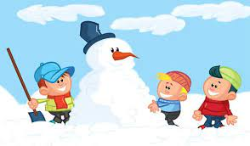
- Nie możemy Kuleczko. W domu jest ciepło, bałwanek się roztopi. Nie martw się, zaczeka na nas do jutra. Biegną do domu. Po kolacji na dworze zapada zmrok. Cała trójka podchodzi do okna. W blasku księżyca stoi bałwanek. Dookoła niego tańczą śniegowe płatki. Na widok dzieci macha do nich wesoło, tanecznym krokiem wykonuje obrót i pięknie się kłania.
- Dobranoc przyjaciele.

Zapraszamy do zabaw plastycznych z dziećmi!

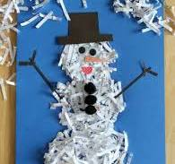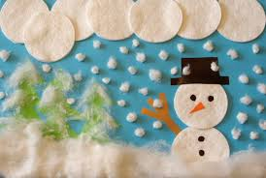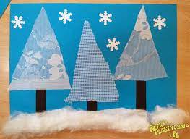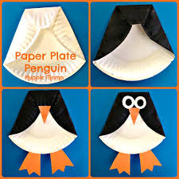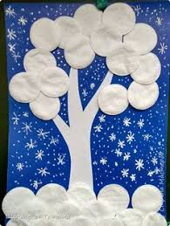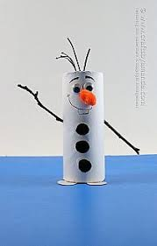

DZIEŃ DINOZAURA – 26 LUTY
Największe zainteresowanie dinozaurami, obok paleontologów, przejawiają dzieci. Choć nie zawsze są skore zdobywać wiedzę przyrodniczą, to informacje na temat dinozaurów pochłaniają z nieposkromioną zachłannością.
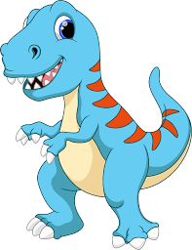

DINOZAURY NIE WYMARŁY!
Zacznijmy od dobrych wieści. Dinozaury wcale nie wymarły. I nie chodzi o to, że żyją w naszych sercach i snach. Przetrwały bowiem jako ptaki, czyli dinozaury ptasie. Zresztą wystarczy się przyjrzeć kurze poruszającej się śmiało na dwóch mocnych nogach, które świetnie równoważą słabo rozwinięte skrzydła, aby dojrzeć uderzające podobieństwo między nią a królem drapieżców – tyranozaurem! Może warto poszerzyć swoje zainteresowanie wymarłymi dinozaurami o te, które dożyły naszych czasów?

PIERZASTE GADY
Pióra nam się kojarzą z ptakami, ewentualnie z akcesoriami do pisania. Tymczasem także w skamielinach dinozaurów znaleziono odciski skamieniałych piór. Znaleziska te należą do rzadkości, dlatego są bardzo cenne. Niektóre więc nieptasie dinozaury za sprawą upierzenia jeszcze bardziej przypominały ptaki. Do czego im służyły pióra? Niektóre dzięki piórom mogły się przenosić na krótkie odległości lotem ślizgowym. Pozostałym być może zapewniały lepszą nośność, co przydawały się podczas gonitw (w przypadku drapieżników) i ucieczek (u roślinożerców). Jednakże pióra najpewniej powstały zupełnie w innym celu – jako ochrona termiczna. Tak jak u dzisiejszych ptaków pióra dinozaurów ocieplały je w zimną pogodę, a w gorące dni ułatwiały ochłodzenie. Być może, też pióra dinozaurów pomagały w życiu społecznym np. podczas okresu godowego, gdy samce przepięknie ubarwionymi piórami starały się zaimponować partnerkom.

MAŁE MÓŻDŻKI?
Przez lata dominowało myślenie, że dinozaury – choć często potężne i straszne – miały małe i słabo rozwinięte móżdżki, czyli mówiąc dosadnie, były głuptasami. Teraz już się tak nie uważa. Niektóre z mniejszych drapieżników – na przykład znane z filmu Park Jurajski welociraptory – były inteligentnymi, a wręcz przebiegłym stworzeniami, których spryt przewyższał ten spotykany u innych gadów. Pamiętajmy, że dzisiejsi potomkowie dinozaurów czyli ptaki też mają w swoich szeregach bardzo inteligentne i sprytne okazy. Każdy kto hodował papużki albo widział w naturze dokazujące kruki doskonale wie, jak bystre są te ptasie móżdżki 😉

WIELKOLUDY I MALUCHY
Dinozaury kojarzą się z wielkimi dinozaurami. I prawidłowo, przecież największe zwierzę, jakie kiedykolwiek żyło na lądzie, było dinozaurem. A dokładniej był nim argentynozaur. Wyglądem przypominał nieco znanego dobrze diplodoka, lecz był jeszcze większy i masywniej zbudowany! A skąd to wiemy? Za sprawą odkrytych kręgów szyjnych i jednej kości piszczelowej z nogi. Kręg tego giganta miał rozmiar dorosłego człowieka. Na podstawie pojedynczych kości odtworzono rozmiary i kształt tego gada. Mierzył on nawet do 40 metrów długości i ważył około 100 ton. Był zatem kilkadziesiąt razy cięższy od słonia afrykańskiego. Pod względem rozmiarów ustępuje jednak płetwalowi błękitnemu – ale co to za sztuka unieść 170 ton wagi pod wodą? Mimo swych rozmiarów nie był groźny, bo żywił się listkami i pędami drzew. Mógł co najwyżej przypadkiem nadepnąć na mniejszą istotę.
A jaki dinozaur był największym drapieżnikiem? Wielu by odpowiedziało, że Tyrannosaurus rex. I by się pomylili, bo był to inny dwónóg – spinozaur. Co ciekawe, w trzeciej części hitowej serii Park Jurajski to właśnie on pokonał w morderczej walce tyranozaura. Rozmiary z pewnością skłaniały, by typować go na zwycięzcę, choć również długi pysk uzbrojony w ostre zęby pozwolił mu wygrać. Jednakże spinozaur jak dziś wiemy był głównie rybożercą i zasiedlał obrzeża rzek i jezior. Całkowicie lądowym drapieżcą większym od T-rexa był Giganotosaurus z Argentyny. Ten zębaty gigant osiągał ponad 13 metrów długości, chociaż był najpewniej nieco lżejszy od tyranozaura.
CZY DINOZAUR POLOWAŁBY NA CZŁOWIEKA?
Niektórzy z nas lubią sobie wyobrażać różne rzeczy. Na przykład to, jak by to było żyć w tych samych czasach co dinozaury – czy polowałyby na nas? Na pewno tak by było. Skoro nawet na kościach potężnych pancernych ankylozaurów znajduje się ślady ugryzień tyranozaurów – to my nie stanowilibyśmy dla tych drapieżców większego wyzwania. Ale nie bylibyśmy bez szans, za sprawą sprawnych mózgów pewnie byśmy mogli przechytrzyć myśliwych. Przecież nasi przodkowie jakoś umknęli lwom czy nawet gepardom.

CZY DINOZAURY POWRÓCĄ?
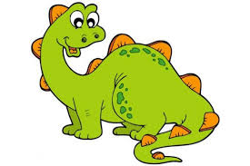
Choć w wielu zakątkach globu zachowały się skamieniałe fragmenty szkieletów dinozaurów, to do tej pory nie udało się odnaleźć kompletnego DNA tego prehistorycznego zwierzęcia – choć badacze cały czas go szukają. Posiadanie go byłoby konieczne, jeśliby naukowcy chcieli przywrócić dinozaurom życie. Jednakże ożywienie wymarłych zwierząt nadal pozostaje w domenie fantastyki naukowej 🙂

